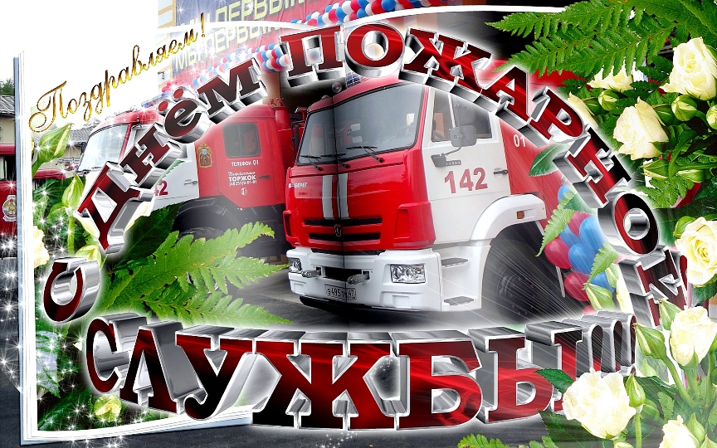
С днем пожарной охраны!
Мы благодарим Вас за мужество и отвагу,
Желаем вам иметь холодный ум и твердую руку,
Умения, смелости и удачи!
Крепкого здоровья!

